（选修3-1）
第二部分 恒定电流
专题2.1 电阻定律
一．选择题
1.（2019湖北武汉四月调研） 2019年3月19日，复旦大学科研团队宣称已成功制备出具有较高电导率的砷化铌纳米带材料，据介绍该材料的电导率是石墨烯的1000倍。电导率σ就是电阻率ρ的倒数，即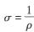。下列说法正确的是（ ）
A．材料的电导率越小，其导电性能越强 B．材料的电导率与材料的形状有关
C．电导率的单位是Ω⁻¹m⁻¹ D．电导率大小与温度无关
【参考答案】C
【名师解析】材料的电导率越大，其导电性能越强，材料的电导率与材料的形状无关，选项AB错误；电导率σ就是电阻率ρ的倒数，即，电阻率ρ的单位为Ωm，所以电导率的单位是Ω⁻¹m⁻¹，选项C正确；由于电导率σ就是电阻率ρ的倒数，电阻率与温度有关，所以电导率σ的大小与温度有关，选项D错误。
2．一个内电阻可以忽略的电源给装满绝缘圆管的水银供电，通过水银的电流为0.1 A。若把全部水银倒在一个内径大一倍的绝缘圆管内(恰好能装满圆管)，那么通过水银的电流将是( )
A．0.4 A B．0.8 A C．1.6 A D．3.2 A
【参考答案】 C
【名师解析】 大圆管内径大一倍，即横截面积为原来的4倍，由于水银体积不变，故水银柱长度变为原来的 ，则电阻变为原来的 ，因所加电压不变，由欧姆定律知电流变为原来的16倍，C正确。
3.（2018盐城三模）电热水器金属内胆出水口加接一段曲长管道，在电热水器漏电且接地线失效时，能形成“防电墙”，保障人的安全．如图所示，当热水器漏电且接地线失效时，其金属内胆与大地间电压为220 V，由于曲长管道中水具有电阻(简称“隔电电阻”)，因而人体两端的电压不高于12 V，下列说法正确的是( )
A. 曲长管道应选用导电性能好的材料制成
B. 曲长管道应选用不易导电的材料制成
C. “隔电电阻”大于“人体电阻”，且两者串联
D. 热水器漏电且接地线失效时，“防电墙”使人体内无电流通过
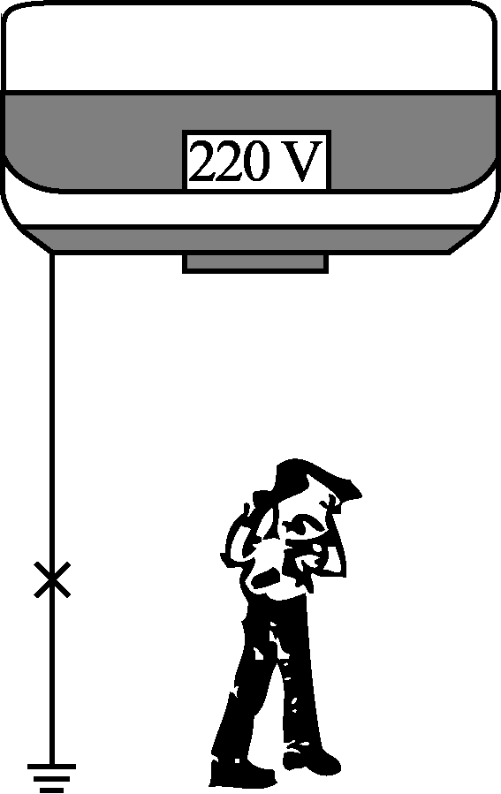
【参考答案】BC
【名师解析】要使人体两端的电压不高于12 V，漏电电流通过曲长管道时损失的电压要足够大，所以曲长管道应选用不易导电的材料制成，选项A错误B正确；“隔电电阻”大于“人体电阻”，且两者串联，选项C正确；热水器漏电且接地线失效时，“防电墙”可使人体内有很微弱的电流通过，不会造成人体触电，保障人的安全，选项D错误。
4．有Ⅰ、Ⅱ两根不同材料的电阻丝，长度之比为l₁∶l₂＝1∶5，横截面积之比为S₁∶S₂＝2∶3，电阻之比为R₁∶R₂＝2∶5，外加电压之比为U₁∶U₂＝1∶2，则它们的电阻率之比为( )
A.2∶3 B.4∶3 C.3∶4 D.8∶3
【参考答案】B
【名师解析】 由R＝ρ得ρ＝，ρ₁∶ρ₂＝＝4∶3，选项B正确。
5.(2017·山东青岛模拟)如图所示，a、b、c为不同材料做成的电阻，b与a的长度相等，b的横截面积是a的两倍；c与a的横截面积相等，c的长度是a的两倍。当开关闭合后，三个理想电压表的示数关系是U₁∶U₂∶U₃＝1∶1∶2。关于这三种材料的电阻率ρ_{a}、ρ_{b}、ρ_{c}，下列说法正确的是( )
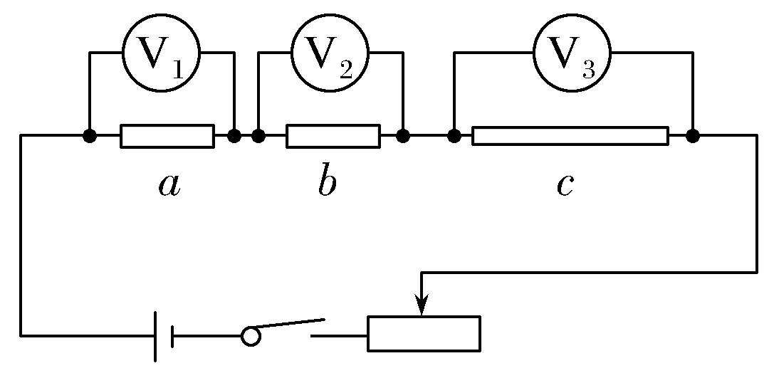
A.ρ_{a}是ρ_{b}的2倍 B.ρ_{a}是ρ_{c}的2倍 C.ρ_{b}是ρ_{c}的2倍 D.ρ_{c}是ρ_{a}的2倍
【参考答案】C
【名师解析】 设a的长度为L，横截面积为S，因为R＝，而R＝ρ，所以＝＝1，即＝1，即ρ_{b}＝2ρ_{a}；同理＝＝，所以＝，故ρ_{a}＝ρ_{c}，由上述可知ρ_{b}＝2ρ_{c}，选项C正确。
6.用电器到发电站的距离为l，线路上的电流为I，已知输电线的电阻率为ρ。为使线路上降低的电压不超过U，那么，输电线的横截面积的最小值为( )
A. B. C. D.
【参考答案】B
【名师解析】 输电线的总长为2l，由公式R＝、R＝ρ得S＝，故选项B正确。
7.(2017·宜昌模拟)如图所示，a、b分别表示由相同材料制成的两条长度相同、粗细均匀的电阻丝的伏安特性曲线，下列判断正确的是( )
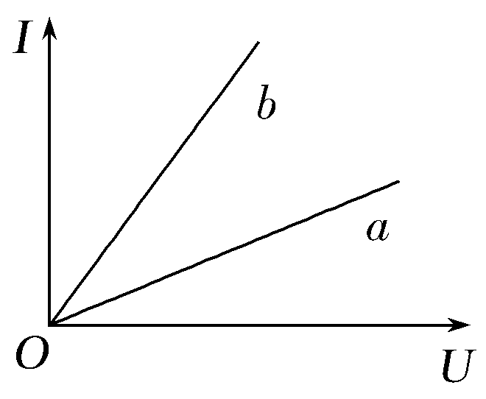
A.a代表的电阻丝较粗 B.b代表的电阻丝较粗
C.a电阻丝的阻值小于b电阻丝的阻值 D.图线表示电阻丝的阻值与电压成正比
【参考答案】B
【名师解析】 图线的斜率表示电阻的倒数，故R_{a}>R_{b}，选项C错误；由R＝ρ知a的横截面积较小，选项A错误，B正确；由图象知导体的电阻与电压无关，选项D错误。
8.甲、乙两个是同种金属材料制成的导体，甲的横截面积是乙的两倍，而单位时间内通过导体横截面的电荷量乙是甲的两倍，以下说法正确的是( )
A.甲、乙两导体中的电流相同
B.乙导体中的电流是甲导体中的两倍
C.乙导体中自由电荷定向移动的速率是甲导体的两倍
D.甲、乙两导体中自由电荷定向移动的速率大小相等
【参考答案】B
【名师解析】 由I＝可知，I_{乙}＝2I_{甲}，选项A错误，B正确；由I＝nvSq可知，同种金属材料制成的导体，n相同，因S_{甲}＝2S_{乙}，故有v_{甲}∶v_{乙}＝1∶4，选项C、D均错误。
9.(2017·黄冈模拟)(多选)R₁和R₂是材料相同、厚度相同、上下表面都为正方形的导体，但R₁的尺寸比R₂大得多，把它们分别连接在如图所示电路的A、B两端，接R₁时电压表的读数为U₁，接R₂时电压表的读数为U₂，则下列判断正确的是( )
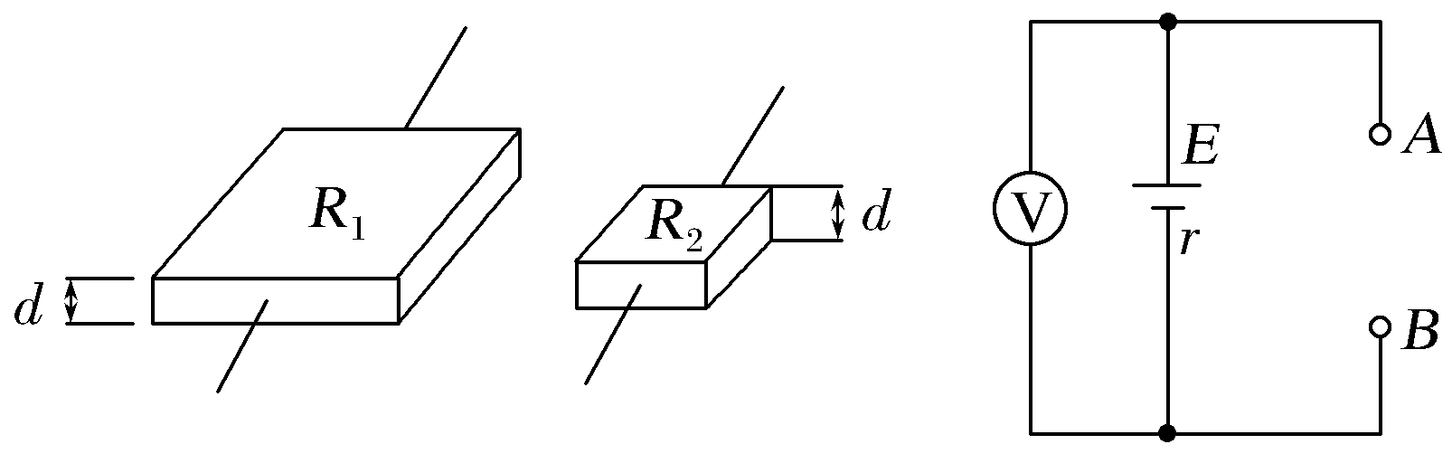
A.R₁＝R₂ B.R₁＞R₂ C.U₁＜U₂ D.U₁＝U₂
【参考答案】AD
【名师解析】 电流从导体的横截面流过，由电阻定律R＝ρ＝ρ＝，可见电阻与边长a无关，选项A正确；因外电阻相同，故路端电压相等，选项D正确。
10.(2015·安徽理综，17)一根长为L，横截面积为S的金属棒，其材料的电阻率为ρ，棒内单位体积自由电子数为n，电子的质量为m，电荷量为e。在棒两端加上恒定的电压时，棒内产生电流，自由电子定向运动的平均速率为v，则金属棒内的电场强度大小为( )
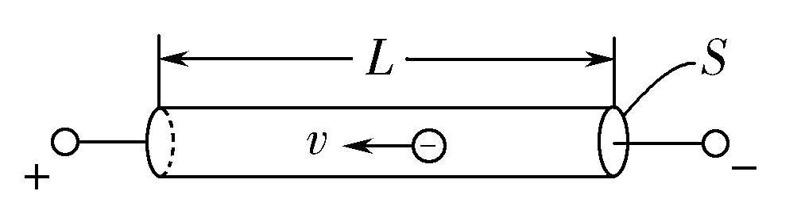
A. B. C.ρnev D.
【参考答案】C
【名师解析】 欧姆定律I＝，电流的微观表达式I＝neSv，电阻定律R＝ρ，则金属棒内场强大小为E＝＝＝ρnev，故选项C正确。
11．两根由同种材料制成的均匀电阻丝A、B串联在电路中，A的长度为L，直径为d；B的长度为2L，直径为2d，那么通电后在相同的时间内产生的热量之比为( )
A．Q_{A}∶Q_{B}＝1∶1 B．Q_{A}∶Q_{B}＝2∶1 C．Q_{A}∶Q_{B}＝1∶2 D．Q_{A}∶Q_{B}＝4∶1
【参考答案】 B
【名师解析】 两电阻丝直径之比为1∶2，则横截面积之比为1∶4，根据电阻公式R＝ρ可知，电阻之比为2∶1，根据Q＝I²Rt，由于电流相等，则产生的热量之比为2∶1.选项B正确。
12．(2016·济南质检)有甲、乙两个由同种金属材料制成的导体，甲的横截面积是乙的两倍，而单位时间内通过导体横截面的电荷量乙是甲的两倍，以下说法中正确的是( )
A．甲、乙两导体的电流相同
B．乙导体的电流是甲导体的两倍
C．乙导体中自由电荷定向移动的速率是甲导体的两倍
D．甲、乙两导体中自由电荷定向移动的速率大小相等
【参考答案】 B
【名师解析】 由I＝ 可知，I_{乙}＝2I_{甲}，选项B正确，A错误；由I＝nvSq可知，同种金属材料制成的导体，n相同，因S_{甲}＝2S_{乙}，故v_{甲}∶v_{乙}＝1∶4，选项C、D错误。
13．用电器到发电厂的距离为l，线路上的电流为I，已知输电线的电阻率为ρ。为使线路上的电压降不超过U。那么，输电线的横截面积的最小值为( )
A. B. C. D.
【参考答案】 B
【名师解析】 输电线的总长为2l，由公式R＝、R＝ρ得S＝，故B正确。
14．如图所示，R₁和R₂是同种材料、厚度相同、表面为正方形的导体，但R₁的尺寸比R₂的尺寸大。在两导体上加相同的电压，通过两导体的电流方向如图所示，则下列说法中正确的是( )
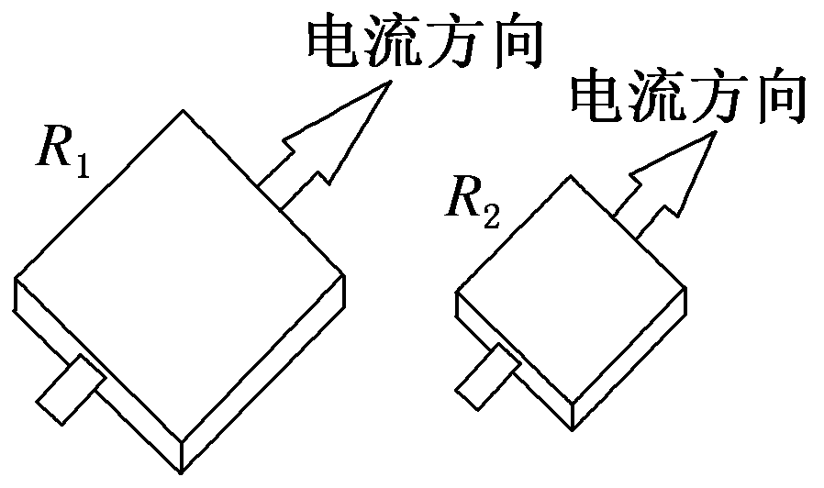
A．R₁中的电流小于R₂中的电流
B．R₁中的电流等于R₂中的电流
C．R₁中自由电荷定向移动的速率大于R₂中自由电荷定向移动的速率
D．R₁中自由电荷定向移动的速率小于R₂中自由电荷定向移动的速率
【参考答案】 BD
【名师解析】 设正方形的边长为L、导体厚度为d，则 I＝，R＝ρ＝ρ＝，得I＝，故R₁、R₂中的电流相等，A错误，B正确；由I＝nqSv＝nqLdv得，L大，则v小，C错误，D正确。
15．两根完全相同的金属裸导线，如果把其中的一根均匀拉长到原来的2倍，把另一根对折后绞合起来，然后给它们分别加上相同的电压，则在相同时间内通过它们的电荷量之比为( )
A．1∶4 B．1∶8 C.1∶16 D．16∶1
【参考答案】 C
【名师解析】 对于第一根导线，均匀拉长到原来的2倍，则其横截面积必然变为原来的 ，由R＝ 可得其电阻变为原来的4倍；第二根导线对折后，长度变为原来的，横截面积变为原来的2倍，故其电阻变为原来的 。给上述变化后的裸导线加上相同的电压，由欧姆定律得I₁＝，I₂＝，由I＝可知，在相同时间内，电荷量之比q₁∶q₂＝I₁∶I₂＝1∶16。选项C正确。
16．[多选](2016·泰安质检)某一热敏电阻其阻值随温度的升高而减小，在一次实验中，将该热敏电阻与一小灯泡串联，通电后其电流I随所加电压U变化的图线如图所示，M为两元件伏安曲线的交点。则下列关于热敏电阻和小灯泡的说法正确的是( )
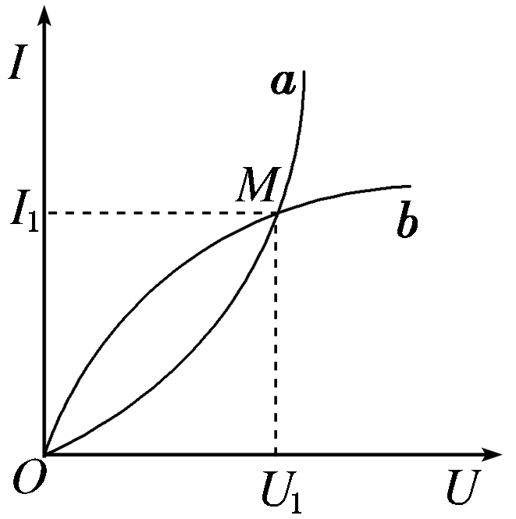
A．图线a是小灯泡的伏安曲线，图线b是热敏电阻的伏安曲线
B．图线b是小灯泡的伏安曲线，图线a是热敏电阻的伏安曲线
C．图线中的M点表示该状态时小灯泡的电阻大于热敏电阻的阻值
D．图线中M点对应的状态，小灯泡的功率与热敏电阻的功率相等
【参考答案】 BD
【名师解析】 小灯泡的灯丝是一个纯电阻，其灯丝温度会随着通电电流的增大而增大，阻值也随着增大，所以图中b是小灯泡的伏安曲线；同理可知，热敏电阻的温度随着通电电流的增大而增大，其阻值会逐渐减小，图线a是热敏电阻的伏安曲线，选项B正确；两图线的交点M表示此状态下两元件不仅电流相同，电压也相同，所以此时两者阻值相同，功率也相同，选项C错误，D正确。
17．如图所示为一未知电路，现测得两个端点a、b之间的电阻为R，若在a、b之间加上电压U，测得通过电路的电流为I，则该未知电路的电功率一定为( )
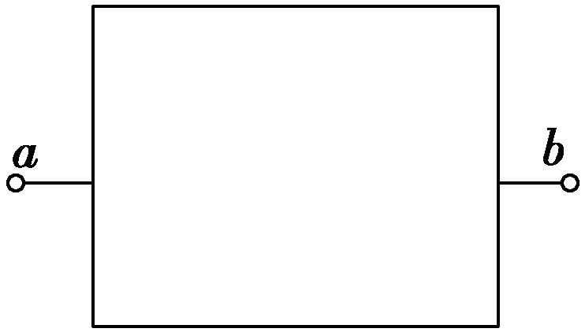
A．I²R B. C．UI D．UI－I²R
【参考答案】 C
【名师解析】 不管电路是否为纯电阻电路，电路的电功率一定为P＝UI，C正确；只有电路为纯电阻电路时，才有P＝UI＝I²R＝，故A、B错误；而UI－I²R为电能转化为其他形式能量的功率，故D错误。
18．某个由导电介质制成的电阻截面如图所示，导电介质的电阻率为ρ，制成内外半径分别为a和b的半球壳层形状(图中阴影部分)，半径为a、电阻不计的球形电极被嵌入导电介质的球心成为一个引出电极，在导电介质的外层球壳上镀上一层电阻不计的金属膜成为另外一个电极，设该电阻的阻值为R。下面给出R的四个表达式中只有一个是合理的，你可能不会求解R，但是你可以通过一定的物理分析，对下列表达式的合理性做出判断。根据你的判断，R的合理表达式应为( )
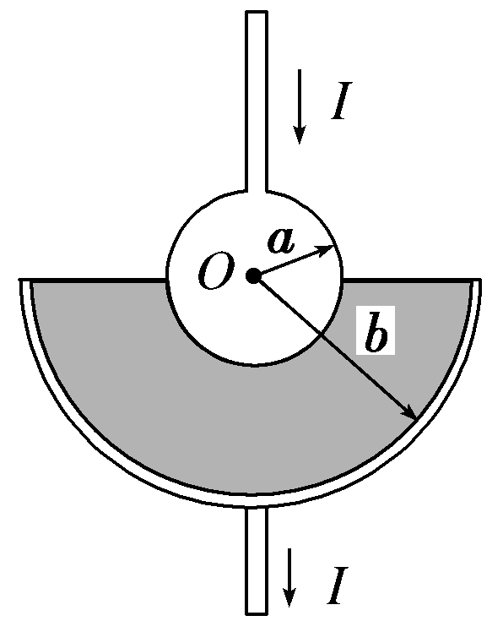
A．R＝ B．R＝ C．R＝ D．R＝
【参考答案】 B
【名师解析】 根据R＝ρ，从单位上看，分子应是长度单位，而分母应是面积单位，只有A、B符合单位，C、D错误；再代入特殊值，若b＝a，球壳无限薄，此时电阻为零，因此只有B正确。
19．一个用半导体材料制成的电阻器D，其电流I随它两端电压U变化的关系图象如图甲所示，若将它与两个标准电阻R₁、R₂并联后接在电压恒为U的电源两端，3个用电器消耗的电功率均为P，现将它们连接成如图乙所示的电路，接在该电源的两端，设电阻器D和电阻R₁、R₂消耗的电功率分别是P_{D}、P₁、P₂，它们之间的关系为( )
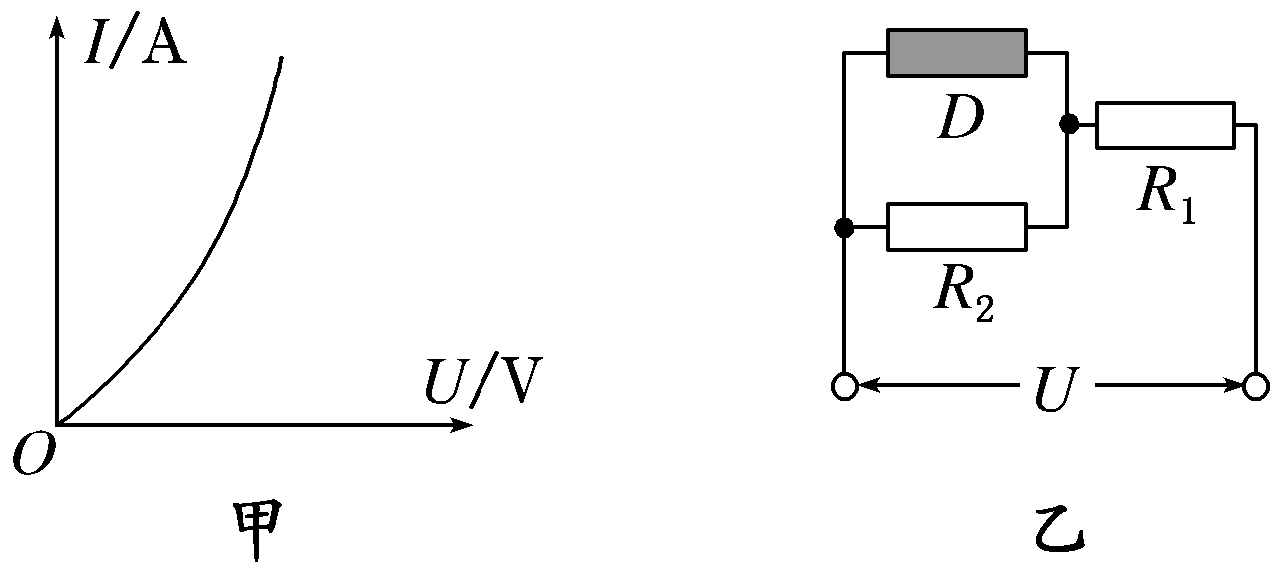
A．P₁＝4P_{D} B．P_{D}＝ C．P_{D}＝P₂ D．P₁＜4P₂
【参考答案】 D
【名师解析】 由于电阻器D与两个标准电阻R₁、R₂并联后接在电压恒为U的电源两端时，三者功率相同，则此时三者电阻相同。当三者按照题图乙所示电路连接时，电阻器D两端的电压小于U，由题图甲可知，电阻器D的电阻增大，则有R_{D}＞R₁＝R₂，而R_{D}与R₂并联，电压相等，根据 P＝，P_{D}＜P₂，C错误；由欧姆定律可知，电流I_{D}＜I₂，又I₁＝I₂＋I_{D}，根据P＝I²R，P₁＜4P₂，按图乙方式连接后，电阻器D的电阻大于R₁，故不能确定P₁等于4P_{D}，A错误，D正确；由于电阻器D与电阻R₂的并联电阻R＜R₁，所以D两端的电压小于 ，且D阻值变大，则P_{D}＜，B错误。
20．（2017洛阳联考）一根细橡胶管中灌满盐水，两端用短粗铜丝塞住管口。管中盐水柱长为40cm时测得电阻为R，若溶液的电阻随长度、横截面积的变化规律与金属导体相同。同将管中盐水柱均匀拉长到50cm（盐水体积不变，仍充满橡胶管）。则盐水柱电阻变为
A．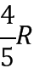 B．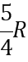 C．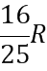 D．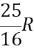
【参考答案】 D
【名师解析】由于总体积不变，设40cm长时的横截面积为S。所以长度变为50cm后，横截面积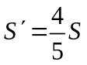 ，根据电阻定律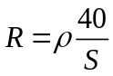 ，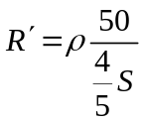 ，联立两式则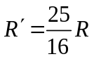 ，选项D正确。
21．(多选)如图甲所示电路，小灯泡通电后其两端电压U随所通过的电流I变化的图线如图乙所示，P为图线上一点，PN为图线的切线，PM为U轴的垂线，PQ为I轴的垂线，下列说法中正确的是( )
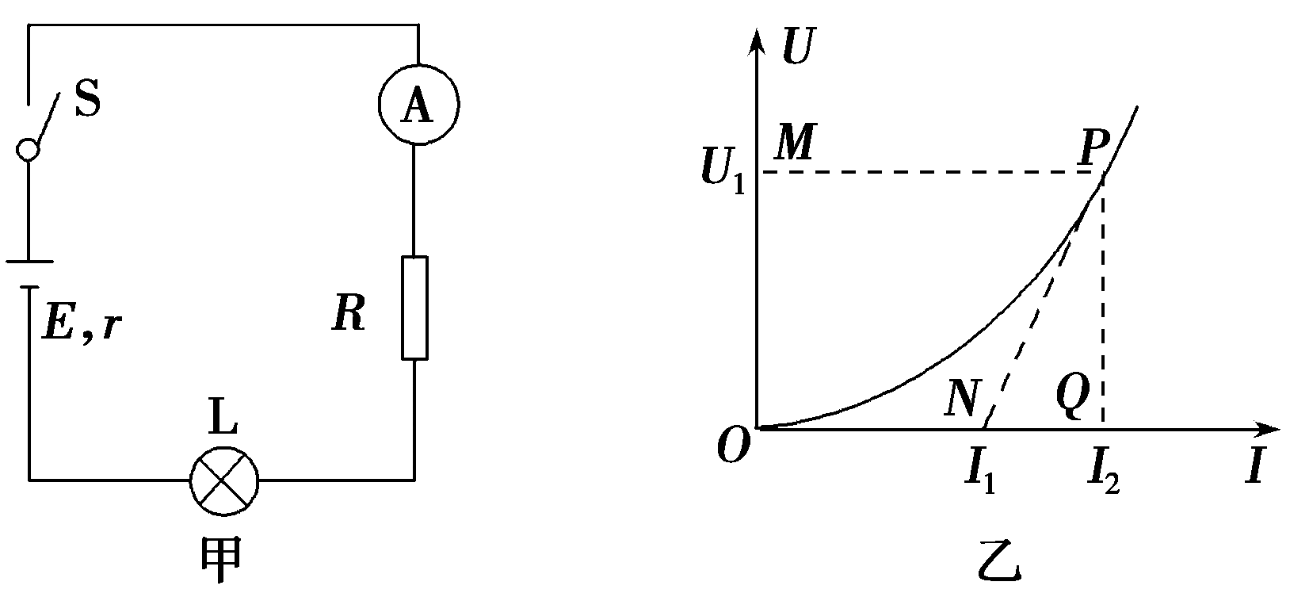
A．随着所通电流的增大，小灯泡的电阻增大
B．对应P点，小灯泡的电阻为R＝
C．在电路中灯泡L两端的电压为U₁时，电阻R两端的电压为I₁R
D．对应P点，小灯泡的功率为图中矩形PQOM所围的面积
【参考答案】 ABD
【名师解析】由欧姆定律知，UI图中任意一点的电阻为该点与坐标原点O的连线的斜率，随着所加电流的增大，小灯泡的电阻增大，选项A正确；对应P点，小灯泡的电阻为O、P连线的斜率，即R＝，选项B正确；对应P点，小灯泡的功率为P＝U₁I₂，即图中矩形PQOM所围的面积，选项D正确；在电路中灯泡L两端的电压为U₁时，通过电阻R的电流为I₂，其两端的电压为I₂R，选项C错误．
22.关于电阻和电阻率的说法中，正确的是( )
A．导体对电流的阻碍作用叫做导体的电阻，因此只有导体中有电流通过时才有电阻
B．由R＝可知导体的电阻与导体两端的电压成正比，跟导体中的电流成反比
C．某些金属、合金和化合物的电阻率随温度的降低会突然减小为零，这种现象叫做超导现象
D．通过导体的电流越大，则导体的电阻越小；通过导体的电流为零时，导体的电阻也为零
【参考答案】 C
【名师解析】无论导体是否接入电路中，其电阻不会发生变化，所以不能说导体的电阻与导体两端的电压成正比，跟导体中的电流成反比，所以A、B错；导体的电阻只跟导体的几何形状和材料性质有关，跟导体中是否有电流通过及电流的大小无关，所以D错.

